МИНИСТЕРСТВО НАУКИ И ВЫСШЕГО ОБРАЗОВАНИЯ РОССИЙСКОЙ ФЕДЕРАЦИИ
Федеральное государственное бюджетное образовательное учреждение высшего образования
«КУБАНСКИЙ ГОСУДАРСТВЕННЫЙ УНИВЕРСИТЕТ» (ФГБОУ ВО «КубГУ»)

Факультет математики и компьютерных наук
Кафедра вычислительной математики и информатики

КУРСОВАЯ РАБОТА (КУРСОВОЙ ПРОЕКТ)

Разработка системы управления драйвером мотора EPOS с использованием стэка lwIP и протокола CANopen на STM32.

Работу выполнил А. В. Ларин
(подпись)

Направление подготовки 02.03.01 Математика и компьютерные науки курс 2

Научный руководитель В. В. Акимов
(подпись, дата)
Нормоконтролер
преподаватель А. А. Лахтина
(подпись, дата)

Краснодар 2025
СОДЕРЖАНИЕ

ВВЕДЕНИЕ 3
1 Сборка электрической схемы 5
2 Реализация протокола CANopen 8
3 Организация сетевого обмена по Ethernet с использованием lwIP 14
Заключение 17
Список использованных источников 19

ВВЕДЕНИЕ

Системы автоматического управления окружают нас повсюду от простых бытовых приборов, до сложных промышленных систем. В современных системах автоматизации и робототехники широко используются цифровые электроприводы и промышленные протоколы обмена данными. Одним из наиболее распространённых стандартов является протокол CANopen, основанный на CAN-шине обеспечивающий надёжное взаимодействие между устройствами в режиме реального времени.
Цель: разработать программно-аппаратный комплекс для управления в реальном времени нелинейной динамической системой – стендом типа бабочка.
Для реализации поставленной задачи были выбраны следующие компоненты:
- Микроконтроллер STM32 (NUCLEO-F767ZI) - производительный контроллер с большим количеством памяти, отлично подходит для поставленных целей;
- Драйвер мотора Maxon EPOS2 50/5 – имеет встроенную поддержку CANopen, что критически важно для проекта. Также драйвер имеет высокую точность и стабильность, имеет защиту по току и температуре, обеспечивает безопасную работу двигателя;
- Мотор Maxon EC 45 flat 397172 – бесщёточный двигатель постоянного тока, имеет высокую точность управления, полностью совместим с драйвером мотора EPOS2 50/5, что исключает разработку дополнительных согласующих схем.

Программная часть проекта:
- Язык C для прошивки STM32 – является промышленным стандартом для embedded-разработки;
- STM32CubeIDE и HAL – среда была выбрана как официальная платформа для микроконтроллера STM32. HAL (Hardware abstraction layer) использовался для ускорения разработки, упрощения работы с периферией;
- Стек протоколов CANopen – протокол широко применяется в робототехнике, промышленной автоматике, сервоприводах, станках ЧПУ. CAN обеспечивает надёжность (контроль ошибок, устойчивость к помехам, гарантированную доставку кадров). Данный протокол отлично подходит для работы в реальном времени;
- Ethernet и UDP – Протокол UDP был выбран именно по причине минимальных задержек при передаче данных (не использует подтверждения, имеет минимальные накладные расходы).

Сборка электрической схемы

Перед реализацией программной части нужно разобраться с аппаратной. Так как мы будем использовать CAN-шину для обмена данным нам дополнительно необходим CAN-трансивер (специальный микроконтроллер, конкретно в нашем случае CAN Waveshare), он необходим для преобразования цифровых (логических) сигналов 0 и 1 от микроконтроллера в дифференциальные сигналы напряжения CAN_H и CAN_L. В спецификации CAN высокий уровень (CAN_H логическая единица) называется рецессивным, а низкий (CAN_L логический ноль) доминантным. Доминантный бит имеет приоритете над рецессивным. Когда на шину не поступает никаких данных на линии устанавливается напряжение примерно 2.5 вольта, это значит, что шина свободна.

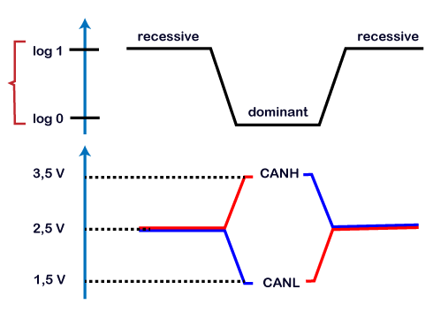
Рисунок 1 – Визуализация сигнала в CAN-шине

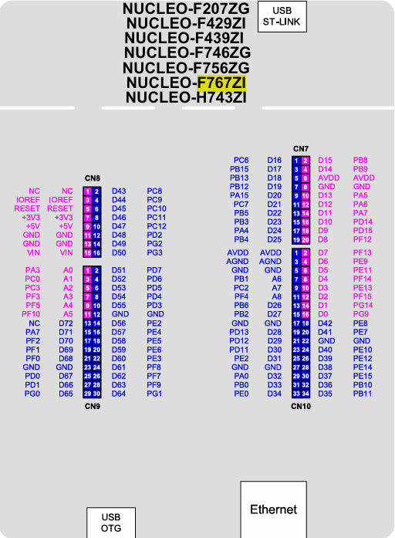
Рисунок 2 – Нумерация пинов и их название

Откроем datasheet (документацию) на STM32F767ZI. Нам понадобится 4 разъёма на плате: GND и 3v3 (для питания трансивера) и два разъёма для CAN. На STM32F767ZI есть встроенный CAN-интерфейс (за него отвечают разъёмы PD0(25) CAN_RX и PD1(27) CAN_TX) в дальнейшем это очень упрощает разработку.
Для подключения драйвера мотора EPOS и самого мотора к STM32 через CAN-трансивер необходимо запиновать коннектор и соединить всё следуя распиновке в даташите для драйвера и мотора.
В качестве пульта управления системой будем использовать ноутбук. А для передачи данных между ноутбуком и микроконтроллером будем использовать встроенный интерфейс Ethernet на STM32F767ZI и протокол UDP.

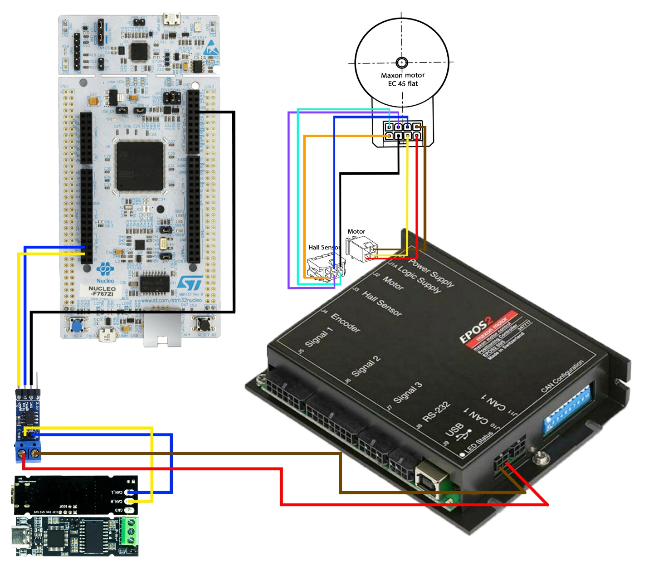
Рисунок 3 – Схема подключения

Реализация протокола CANopen

CANopen – это протокол связи, основанный на CAN.
Стандарт CANopen полезен, поскольку он обеспечивает бесперебойную совместимость между устройствами (узлами), например. Промышленное оборудование. Кроме того, он предоставляет стандартные методы настройки устройств.
CANopen изначально был разработан для систем управления машинами, ориентированных на движение.
Сегодня CANopen широко используется в управлении двигателями разных типов и в широком диапазоне других приложений
Важным моментом является то, что CANopen - это «протокол более высокого уровня», основанный на шине CAN. Это означает, что CAN обеспечивает связь (например, телефон) для протокола CANopen (например, язык для общения).
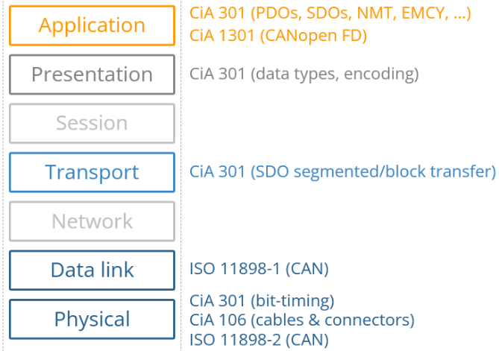
Рисунок 4 – CANopen OSI-модель

Чтобы понять, как работает обмен данными по CANopen полезно сначала понять CANopen-frame (кадр):

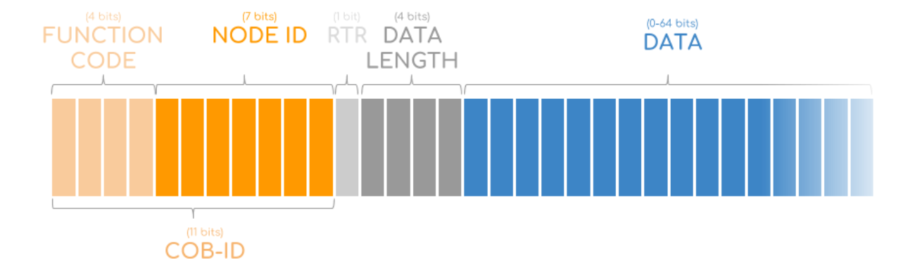
Рисунок 5 – абстрактный CANopen кадр
Мы видим 11-битный идентификатор объекта связи (COB-ID). Он разделён на две части
- FUNCTION CODE – код функции, 4 бита отражающие функциональность сообщения;
- NODE ID – идентификатор узла, 7 бит показывают идентификатор узла (от 1 до 127);

Например, при COB-ID равном 0x341 кадр CANopen означает передачу PDO (Process Data Object), объект, используемый при передаче данных в реальном времени. А идентификатор узла равен 41. А при COB-ID равном 0x000 кадр CANopen используется для передачи специальной службы под названием NMT. Важно обратить внимание что первые 4 бита в COB-ID являются постоянными, в то время как оставшиеся 7 бит отражают ID узла от 1 до 127.

- DATA LENGTH – количество полезных данных;
- DATA – полезные данные.

CANopen определяет род объектов связи, которые обслуживают разные варианты использования. Каждый объект связи представляет собой предопределённую структуру в CANopen, включая, например, COB-ID как было показано выше. Давайте рассмотрим подробно те объекты, которые нам предстоит реализовать.

- SDO – Service Data Object, объект данных сервиса, используется для всего, что связано с конфигурированием, настройкой параметров и медленным обменом данными, не критичным к реальному времени. Это сервисный канал, через который микроконтроллер STM32 может читать и записывать данные объектного словаря драйвера EPOS2. Различают два вида сообщений SDO – это Transmit SDO для отправки кадра и Receive SDO для приёма кадра. COB-ID для данного сервиса варьируется в диапазонах от 0x581 – 0x5FF (для Transmit SDO) 0x601 – 0x67F (Receive SDO). Сервис SDO использует модель «клиент-сервер». Существует 3 варианта SDO – Expedited, segmented и block transfer;
  - Expedited – передаёт данные в одном потоке инициализации/подтверждения между клиентом и сервером, идеально подходит для небольших размеров данных 1-4 (байт);
  - Segmented – передаёт данные включая в себя этап инициализации/подтверждения, после которого можно передавать сегменты данных до 7 байт;
  - Block transfer – полезно для передачи большого объёма данных. Здесь требуется подтверждение только после каждого блока сообщения.

- PDO – Process Data Object, объект данных процесса, механизм для быстрого, циклического обмена оперативными данными реального времени между устройствами без накладных расходов на подтверждение. Например, сообщения PDO могут нести данные о давлении от датчика давления или о температуре от соответствующего датчика. Но может возникнуть разумный вопрос «можно ли достичь того же самого, если использовать кадры SDO»? Да, можно, но с гораздо большими накладными расходами. Например, предположим, что какой-нибудь узел сети CANopen нуждается в двух значениях параметров (допустим, «Current Position» и «Velocity» каждый из них имеет размер по 4 байта) от узла номер 5. Чтобы получить это через самые быстрые SDO кадры (Expedited SDO) потребуется 4 кадра (2 запроса и 2 ответа), так как каждый ответ SDO может нести только 4 байт данных. Напротив, PDO может содержать 8 байт данных и множественные значения параметров объекта всего лишь в одном кадре. PDO использует модель «производитель-потребитель» узел широковещательно рассылает дынные и все заинтересованные узлы могут их принимать одновременно. Различают два вида сообщений PDO – это Transmit PDO для отправки кадра и Receive PDO для приёма кадра. Есть одно важно замечание, у службы PDO в спецификации CANopen (CiA 301) существует четыре предопределённых PDO каждого вида (4 Transmit PDO + 4 Receive PDO). Вот их COB-ID: Transmit PDO 1 (0x181 – 1FF), Receive PDO 1 (0x201 – 27F), Transmit PDO 2 (0x281 – 2FF), Receive PDO 2 (0x301 – 37F), Transmit PDO 3 (0x381 – 3FF), Receive PDO 3 (0x401 – 47F), Transmit PDO 4 (0x481 – 4FF), Receive PDO 4 (0x501 – 57F). Такое разделение на несколько независимых каналов решает две проблемы: гибкая приоритизация (передача критически важных данных через PDO1 гарантирует их доставку в первую очередь) и организация дынных (Позволяет логически разделять потоки информации, например, использовать один канал для команд управления, а другой — для телеметрии);

- NMT – Network Management Object, Объект управления сетью, набор сервисов для управления состоянием узлов в сети. Если SDO и PDO отвечают за передачу данных, то NMT отвечает за то, в каком состоянии находится устройство. Таких состояний существует пять: Pre-Operational (Настройка COB-ID 0x80) – узел может обмениваться данными по SDO, но передавать данные по PDO не может. Это состояние предназначено для конфигурирования узлов; Operational (Рабочий COB-ID 0x01) – полноценный режим, в котором разрешён обмен по SDO и PDO; Stopped (Остановка COB-ID 0x02) – узел прекращает какую-либо коммуникацию, кроме сообщений состояния (NMT и Heartbeat); Reset Application COB-ID 0x81 – сброс прикладных параметров; Reset Communication COB-ID 0x82 – сброс коммуникационных параметров. Сервис NMT работает по принципу master/slave. Узел-Master контролирует состояние узлов-slave через описанные выше NMT команды;

- HEARTBEAT – “сердцебиение” механизм контроля устройства в сети COB-ID варьируется в диапазоне от 0x700 до 0x77F. Служба HEARTBEAT работает по принципу producer/consumer. Все ведомые узлы в сети периодически транслируют сообщение HEARTBEAT (например каждые 200 миллисекунд). Полезная нагрузка содержит состояние узла в первом байте данных (Pre-Operational, Operational, Stopped, Reset Application, Reset Communication) это позволяет узлу-consumer быстро среагировать если узел-producer не транслирует своё “сердцебиение” в указанный срок.

После программной реализации базовых коммуникационных объектов CANopen (сервисов NMT, SDO, PDO, HEARTBEAT) на языке C возникла необходимость в их тщательной верификации до переноса на целевую аппаратную платформу. Наиболее удобным инструментом для этого стал стек SocketCAN, входящий в состав ядра Linux, начиная с версии 2.6.25 и развиваемый компанией Volkswagen Research. В операционной системе Ubuntu был создан виртуальный CAN-интерфейс (can0), который эмулирует полноценную CAN-шину без какого-либо физического оборудования. Такая конфигурация позволила запустить несколько экземпляров разработанного стека в отдельных процессах, сконфигурировав их как независимые CANopen-узлы, и проверить их взаимодействие с мастером сети, реализованным с помощью стандартных утилит cansend и candump.
В ходе тестирования последовательно проверялись все протокольные механизмы:
- NMT команды – переходы между состояниями узла и обработка команд сброса;

- SDO обмен – инициирование клиентских запросов на чтение и запись объектов словаря с различными индексами и субиндексами, включая корректную обработку ошибок (Abort SDO Transfer) при обращении к несуществующим объектам;

- PDO коммуникация – синхронная и асинхронная передача данных в реальном времени без накладных расходов;
- HEARTBEAT – генерация периодических сообщений HEARTBEAT узлом и мониторинг пропадания связи с узлом-мастером.

Подобная методика дала возможность отследить поведение написанного стека на различного рода события. Результаты тестов подтвердили полное соответствие реализации спецификации CiA 301, а журналы обмена позволили выявить и устранить несколько скрытых логических ошибок на этапе, когда стоимость их исправления была минимальна. Убедившись в корректной работе программных модулей на настольной платформе, мы перешли к задаче их интеграции во встраиваемую среду – микроконтроллер STM32F767ZI.
Далее необходимо было разработать уровень аппаратных абстракций (Hardware Abstraction Layer), который позволил бы изолировать платформозависимые операции от ядра стека CANopen, написанного на чистом C без привязки к оборудованию. Решающую роль здесь сыграла библиотека HAL от STMicroelectronics, предоставляющая API для работы с периферией семейства STM32.
С использованием HAL были созданы модули, реализующие интерфейсы для:
- инициализации CAN-контроллера с заданием скорости, фильтров и обработки прерываний по приёму/отправке;
- точного системного таймера для отслеживания тайм-аутов NMT, Heartbeat и SDO;
- управления циклическими задачами (отправка SYNC, PDO).
Такой подход не только упростил перенос уже отлаженного кода с Linux на STM32, но и обеспечил его высокую переносимость. Для смены микроконтроллера достаточно заменить только низкоуровневые функции адаптера, не затрагивая логику CANopen-стека. В результате на устройстве был получен полностью функциональный стек, готовый к взаимодействию с реальным приводом EPOS2.

Организация сетевого обмена по Ethernet с использованием lwIP

Теперь нам нужно понять, как мы будем передавать данные с пульта управления (ноутбук) на систему управления мотором. Для этого на микроконтроллере STM32F767ZI уже имеется реализация технологии Ethernet, поэтому нам стоит лишь определится какой стек технологий для него использовать. Например Lightweight Internet Protocol.

lwIP (Lightweight IP) – это компактный стек протоколов TCP/IP с открытым исходным, кодом, специально разработанный для встраиваемых систем с ограниченными ресурсами. Он обеспечивает сетевое подключение для микроконтроллеров, поддерживая протоколы TCP, UDP, ICMP, DHCP, DNS и другие. В стеке lwIP нас будет интересовать два протокола TCP (Transmit Control Protocol) и UDP (User Datagram Protocol). TCP надёжно передаёт данные, устанавливает соединение, проверяет целостность данных и гарантирует их доставку, отсюда мы имеем повышенные накладные расходы и высокие задержки. Напротив, UDP быстро передаёт данные, без гарантий доставки, пакеты могут теряться или приходить в неправильном порядке. Встаёт острый вопрос, что же выбрать?
Напомним, что мы разрабатываем систему управления в реальном времени, где критически важны минимальные задержки. Так же для нас не сильно критично если какой-то пакет данных просто потеряется, в нашей системе управления (стабилизация шарика) гораздо важнее вовремя получать свежие данные в каждом цикле управления (например, 10 мс), а не гарантированно доставлять каждый пакет. Из анализа выше мы приходим к решению использовать протокол UDP из стека lwIP. Давайте рассмотрим какие преимущества нам это даёт:
- Минимальная и предсказуемая задержка. В отличии от UDP, TCP при потере пакета присылает его заново, на что требуется дополнительное время и соответственно вызывает непредсказуемые задержки
- Простота реализации на микроконтроллере. Стек lwIP на STM32 позволяет легко создать UDP-сервер одной callback-функцией (это функция, переданная в другую функцию в качестве аргумента, которая затем выполняется по завершении какого-либо действия или события). TCP потребовал бы обработки подтверждений, повторных передач и состояний соединения, заняв больше памяти и процессорного времени, которые так критичны для нашей системы.
- Естественная модель без установки соединения. UDP не требует рукопожатия, ноутбук может начать отправлять команды в любой момент. Даже разрыв связи (например зависание микроконтроллера) не заставляет приложение зависать в попытках восстановить сессию

Для обмена данными между ноутбуком и STM32 по протоколу UDP была написана небольшая программа на Python, которая реализует обмен командами-структурами. Например, одна из возможных команд (Пусть будет Set_Velocity) может выглядеть так:

Struct Set_Velocity {
uint8t id = 0;
float velocity;
}

Для работы со структурами на Python была использована библиотека struct которая служит мостом между высокоуровневыми объектами Python (числа, строки) и низкоуровневыми двоичными данными, используемыми в языке C.

Заключение

В ходе выполнения работы были реализованы следующие задачи:
- Разработана архитектура системы управления, включающая ноутбук, микроконтроллер STM32F767ZI, CAN-шина, драйвер мотора EPOS2 50/5 и мотор Maxon EC 45 flat 397172;
- Разработан собственный стек протокола CANopen (PDO, SDO, NMT, HEARTBEAT) на языке C, протестированный в среде Linux с использованием SocketCAN перед переносом на микроконтроллер;
- Создан уровень аппаратных абстракций на базе библиотеки HAL для работы CAN интерфейса на STM32, таймеров и системных прерываний.
Таким образом, в настоящей работе, была создана базовая программно-аппаратная платформа для управления сервоприводом EPOS2 50/5 по протоколу CANopen с сетевым интерфейсом на UDP. Проверена корректность обмена командами и фактической скоростью на лабораторном стенде. Мотор устойчиво отрабатывает команды, передаваемые с ноутбука. Система готова для следующего этапа – стабилизации шарика (например, для пинг-понга).

Перспективы дальнейшей разработки:
- Замыкание контура управления. Важным шагом станет добавление датчика обратной связи по положению шарика. В качестве измерительного элемента может использоваться камера с обработкой изображений в OpenCV. На основе данных обратной связи будет реализованных ПИД-регулятор (Пропорционально Интегрально-Дифференциальный), вычисляющий требуемую скорость вращения мотора для стабилизации шарика в центре жёлоба.
- Развитие программного обеспечения верхнего уровня. Для повышения удобства взаимодействия с конечным пользователем предполагается доработать клиентское приложение на Python: создать интуитивно понятный графический интерфейс, например с использованием легковесной библиотеки ImGui. Такое приложение позволит в реальном времени отображать телеметрию, задавать параметры движения и конфигурировать регулятор, заменяя консольные команды на визуальные элементы управления.
- Расширение состава данных в телеметрии. Помимо текущего положения мотора, планируется получать дополнительные параметры: ток, напряжение, скорость и так далее. Это даст возможность более детально анализировать состояние системы и своевременно выявлять возможные проблемы.
- Обеспечение безопасности и отказоустойчивости. Достаточно важным усовершенствованием станет реализация алгоритмов автоматической диагностики и реакции на нестандартные ситуации. В случае обнаружении аварии (обрыв CAN-шины, ошибки привода, выхода параметров за допустимые пределы, обрыв Ethernet-соединения) система должна инициировать безопасную остановку мотора, проанализировать регистр ошибок драйвера EPOS2, предпринять попытку автоматически восстановить работу системы, оповестить пользователя через графический интерфейс и провести логирование ошибок в журнал событий.

Перечисленные перспективы позволят перейти от стендового прототипа к надёжной и отказоустойчивой системе, которая будет решать задачу стабилизации автономно.

Список использованных источников

- CSS Electronics: сайт. – URL: https://www.csselectronics https://www.csselectronics.com/pages/canopen-tutorial-simple-intro (дата обращения 15.05.2026);
- STMicroelectronics: сайт. – URL: https://www.st.com/content/st_com/en.html (дата обращения 15.05.2026);
- stD справочник по CAN: сайт. – URL - https://istarik.ru (дата обращения 08.05.2026).
- Maxon Motor: сайт – URL: https://www.maxongroup.com (дата обращения 13.05.2026)

